Муниципальное бюджетное дошкольное образовательное учреждение
«Детский сад комбинированного вида № 10 «Золотой ключик»
города Невинномысска

Конспект итогового занятия
в подготовительной группе по подготовке к обучению грамоте «В поисках сокровищ»

Составил:
учитель-логопед МБДОУ №10
г. Невинномысска
Шимко Татьяна Викторовна

г. Невинномысск, 2021
Конспект итогового занятия в подготовительной группе по подготовке к обучению грамоте «В поисках сокровищ»

Цель: в увлекательной форме путешествия повторить и обобщить знания, приобретенные детьми за время обучения.
Задачи:
Обучающие
продолжать работать над звуковой культурой речи:
-произносить звуки изолированно, в словах и фразовой речи;
совершенствовать фонематический слух:
-определять количество слогов в слове;
-подбирать схему (модель) слова к предмету, к которому она подходит;
- различать твердые и мягкие согласные, звонкие и глухие звуки;
- закреплять умение детей проводить звуко-буквенный анализ слов;
-продолжать упражнять детей в определении количества и последовательности слов в предложении.
-упражнять в составлении слов из слогов;
обогащать словарный запас через участие в словесно-речевых играх;
Развивающие
-развивать внимание, логическое мышление и память;
-развивать зрительное и слуховое восприятие;
Воспитательные
-формировать интерес к чтению;
-воспитывать культуру речевого общения;
-воспитывать интерес к учебной деятельности;
Оборудование: тетради, простые карандаши, фруктовое дерево со съёмными фруктами, 3 корзиночки, синяя лента для имитации ручья, «камни» со слогами, звуковые домики, предметные картинки животных для определения первого звука в слове, картинки и звуковые схемы к ним, схемы для составления предложений, карточки со словами для составления предложений, сундук, изображение совы и Бармалея, воздушные шары.
Предварительная работа: занятия по подготовке детей к обучению грамоте, написание конспекта, подготовка атрибутов к занятию.
Речевой материал: стихотворения- подсказки, слова для отгадывания слова.
Методические приёмы: словесный, игровой, наглядный, практический.

Ход занятия
- Организационный момент
Логопед: Ребята, вы любите путешествовать?
Дети: Да.
Логопед: Сегодня я вам предлагаю отправиться в интересное и увлекательное путешествие на волшебный остров. А на чем можно отправиться на остров?
Дети: На самолете, вертолете, лодке и т.д.
Логопед: Хочу вам предложить необычный способ, давайте полетим на воздушных шарах. А чтобы наши шарики быстро нас донесли до острова давайте им поможем. Сделаем глубокий вдох через нос и долго подуем на шары (упражнение выполняется 3 раза, в руках у логопеда воздушные шары). Логопед отпускает шары.
- Итак, в пути вас ждут удивительные приключения.

- Основная часть

Логопед: Вот мы и оказались на волшебном острове. Но прежде, чем отправляться в дорогу нам необходимо определиться, что же мы будем здесь искать. (Дети садятся за столы, работают в тетрадях. Логопед дает задания).
- Нужно отгадать слово и записать его. Сейчас я буду называть слова, а вы внимательно слушайте и определяйте заданный звук, а затем записывайте его соответствующей буквой. И так:
3 звук слова «маска»
3 звук лова «паук»
4 звук слова «слон»
3 звук слова «вода»
2 звук слова «куст»
4 звук слова «маска»
Логопед: О чем говорят буквы, которые мы написали, какое получилось слово?
Дети: Сундук
Логопед: Правильно, мы сейчас отправимся на поиски сундука на волшебном острове. Но перед нами так много направлений, и чтобы узнать с чего начинать наш путь, послушайте и повторите за мной чистоговорки и отгадайте куда мы пойдем в первую очередь.
Ду-ду-ду - мы работали в саду
Енье-енье-енье – сварим мы варенье
От-от-от – варим мы компот
Ай-ай-ай – зреет сладкий урожай
Логопед: Так куда мы отправимся с вами, вы догадались?
Дети: Мы отправимся к фруктовому дереву.
Дети подходят к чудо-дереву с разными фруктами.
Логопед: Посмотрите какое интересное дерево. Мы сейчас с вами соберем урожай и разложим его по корзинам. Возьмите картинку с фруктом, произнесите его название, разделите это слово на слоги, и поместите фрукт в корзину: в первую корзину слово с одним слогом, во вторую - слово с двумя слогами, в третью - слово с тремя слогами.
Дети собирают урожай. По ходу того как дети срывают фрукты, логопед задает вопросы.
Логопед: Какой фрукт ты сорвал?
Ребенок: Я сорвал грушу.
Логопед: Сколько слогов в этом слове?
Ребенок: В этом слове два слога.
Логопед: Какие гласные звуки в этом слове?
Ребенок: В слове груша гласные звуки У и А
Логопед: Вспомним правило «Сколько гласных звуков, столько и слогов». С заданием вы справились, правильно определили количество слогов в словах.
- Ребята, вы собрали все фрукты, но на дереве осталась подсказка куда нам идти дальше. Давайте найдем ее и узнаем куда же нам двигаться. (На дереве остается цветок, с обратной стороны которого написана подсказка)

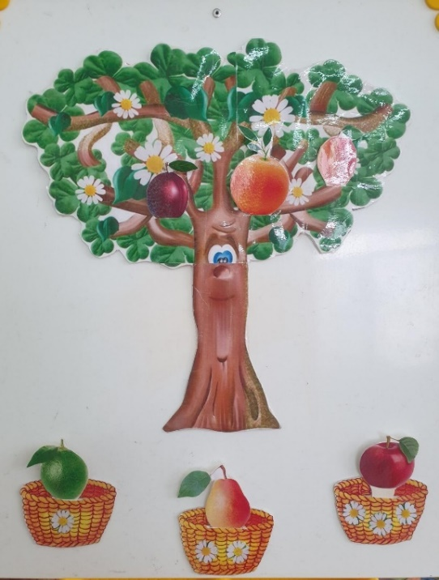

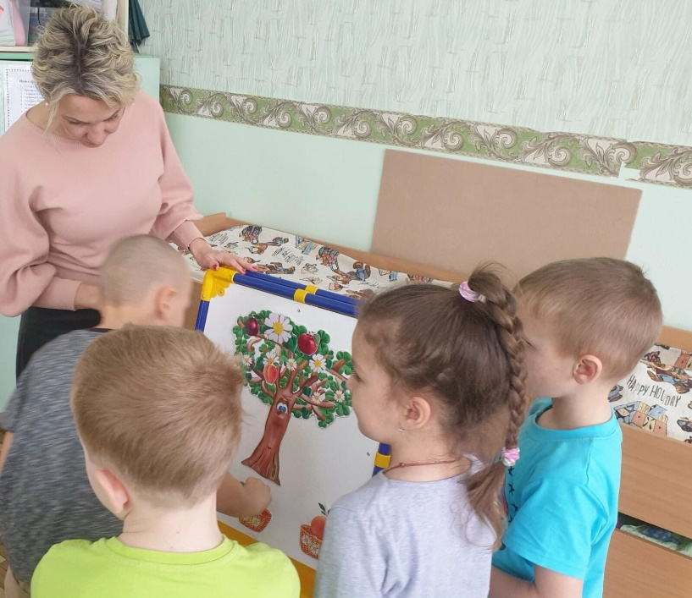

Если прямо вы пойдёте
То к ручью вы попадёте.
Логопед: Ребята, на нашем пути попадается широкий ручей. Но чтобы через него пройти необходимо сделать переправу из больших камней. А что на них написано?
Дети: Слоги.
Логопед: Да, это слоги. Давайте из этих слогов будем составлять слова и складывать переправу. Предлагаю поиграть в игру «Собери слово». Дети составляют слова из заданных слогов.
Слоги: КО, НИ, СА, ЗА, ЛИ. В результате получаем слова: лиса, Лиза, коза, сани, коса, кони,
Логопед: Молодцы!!! Выполнили и это задание! У вас получилось собрать слова из слогов. Где-то должна быть подсказка, куда нам идти дальше. (на пустом камне без слога написана подсказка) Продолжим путь.
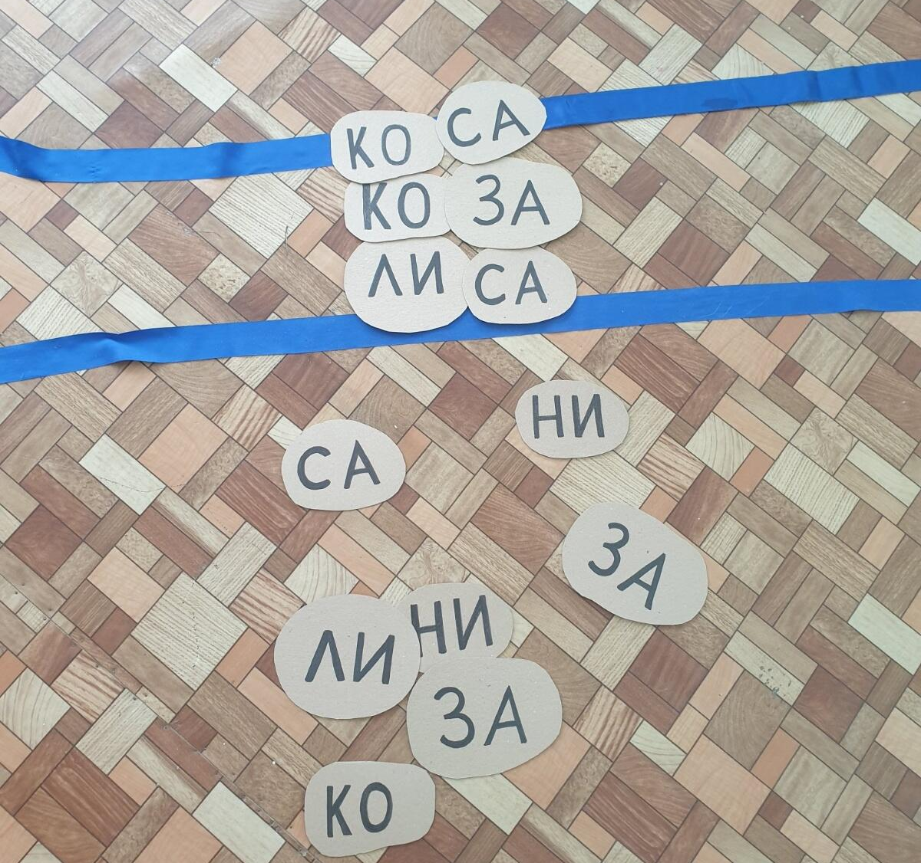

После вы пойдёте прямо
На чудесную поляну
Здесь ребята не зевайте
И животным помогайте!

Логопед: Ребята, оказывается животные попали под дождь, замёрзли, продрогли и хотят спрятаться от дождя в домике, но в синий дом с колокольчиком пускают только тех животных, название которых начинается с твердого, звонкого согласного звука, в синий дом без колокольчика пускают только тех животных, название которых начинается с твердого, глухого согласного звука, в зеленый с колокольчиком – если название животного начинается с мягкого, звонкого согласного звука, а в зеленый без колокольчиком – если название животного начинается с мягкого, глухого согласного звука. (слон, панда, жираф, горилла, зебра, бегемот, тигр, кенгуру)

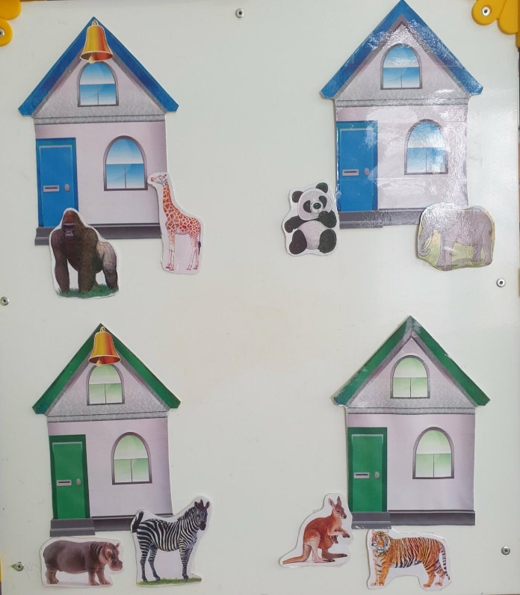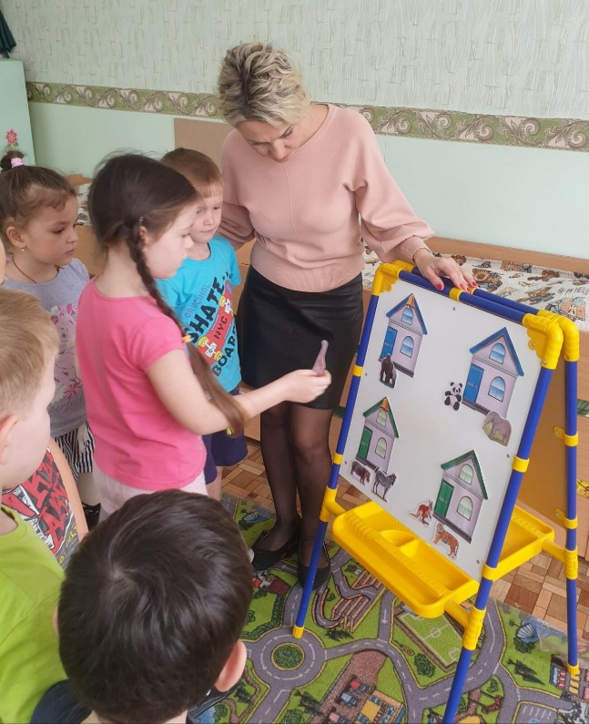

Логопед: Здорово! Какие мы молодцы! Помогли животным острова –спасли их от дождя. Правильно дали характеристику первым звукам в названиях животных. Продолжаем наше путешествие. А вот и следующая подсказка куда идти:
За поляной будет лес
Чтоб никто в нём не исчез
Встретите там Совушку,
Умную головушку.
Вы заданье разгадайте
Смело путь свой продолжайте.
Логопед: Посмотрите нас встречает Совушка-умная головушка. С давних пор сова считалась символом мудрости и знаний, она приготовила нам следующее испытание. (в конверте возле птицы лежат схемы слов и картинки).
Логопед: Ребята нам необходимо подобрать к каждой звуковой схеме нужную картинку (Дети берут схему и подбирают к ней нужную картинку).

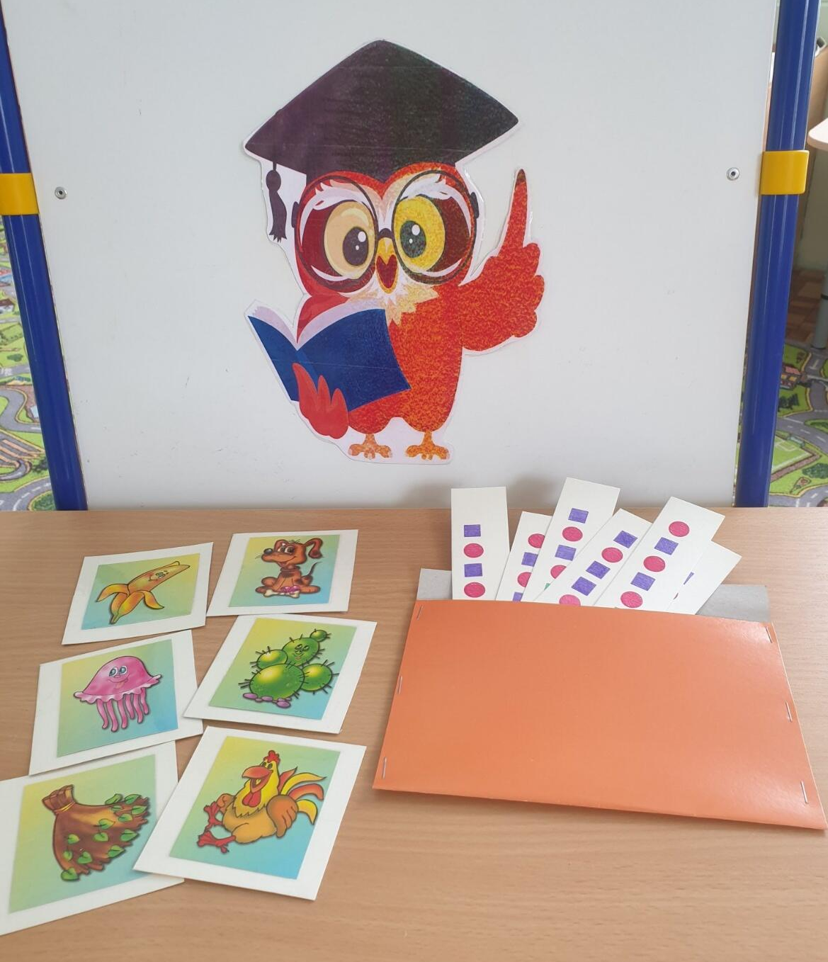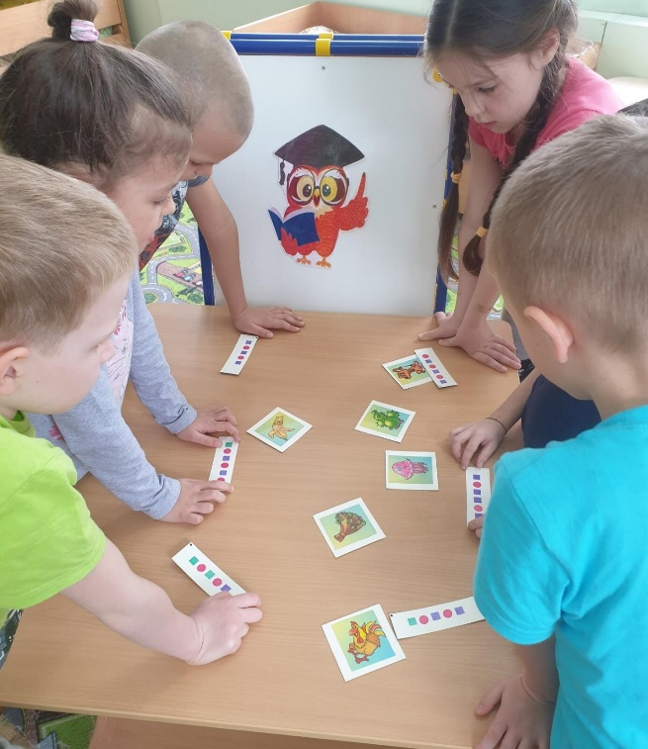

Логопед: И с этим заданием вы справились. Верно подобрали к каждой схеме нужную картинку. А вот и новая подсказка куда нам идти.
Если дальше вы пойдёте
К Бармолею попадете
С ним ребята не шутите ,
А ему вы помогите!
Логопед: Ребята, Бармалей хранитель сокровищ за которыми мы пришли. И он отдаст их нам если мы поможем ему. Бармалей стал добрым и хочет научится читать и красиво составлять предложения.
- Поможем ему?
Дети: Да
Логопед: Он просит нас собрать красивые предложения из слов и подобрать к ним схемы. Давайте вспомним правила написания предложений. Как начинаем писать предложение?
Дети: Начало предложения пишется с большой буквы.
Логопед: Что ставим мы в конце предложения и что это обозначает?
Дети: В конце предложения ставим точку, это означает, что предложение закончено.
Логопед: Какие знаки препинания ставятся еще в конце предложения?
Дети: Вопросительный и восклицательный знаки.
Дети собирают предложения из слов и подбирают предложенные схемы к ним.
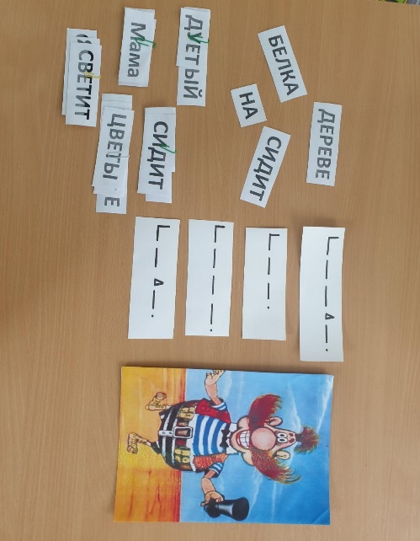
Логопед: Молодцы, с последним заданием вы справились прекрасно, правильно составили предложения и подобрали к ним схемы.
Вы справились со всеми заданиями волшебного острова и за это Бармалей отдаст нам сокровища, которые он хранил (Дети получают сундук с подарками).
Итог занятия
Логопед: Нам пора возвращаться в группу, давайте опять возьмём наши шары и прилетим к нам в сад. Помните, как мы помогали шарам? (Дети дуют на шары).
Логопед: Ребята, что вам сегодня запомнилось больше всего? Какие задания
особенно понравились? А какие вызвали затруднения?

Литература:
- Интернет ресурсы:- https://urok.1sept.ru/articles/628784;
- https://www.infouroki.net/konspekt-logopedicheskogo-zanyatiya-v-podgotovitelnoy-gruppe-puteshestvie-na-ostrov-bukvoed.html
- Е.А. Пожиленко - Волшебный мир звуков. Пособие для логопедов. Москва ВЛАДОС 2000г.
- Н.В. Нищева. Обучение грамоте детей дошкольного возраста. Парциальная программа. Детство – Пресс 2015.

